Capture
[capture]
-Parametrii “capture” din lambda sunt const by default si nu pot fi modificati.
Daca folosesti "mutable" inainte de scope-ul functiei lambda, parametrii captured pot fi modificati.
-Spune functiei lambda in ce mod sa captureze variabilele folosite de afara in statement.(prin referinta, prin valoare, prin this) **PRIN DE AFARA MA REFER LA VARIABILELE LOCALE CARE NU AU FOST DECLARATE IN LISTA DE PARAMETRII SI NICI IN INTERIORUL FUNCTIEI**
-Nu se refera la parametrii primiti in lista de parametrii() (capture-ul)

Moduri de folosire:
1. Poti sa spui compiler-ului sa genereze el lista de parametrii folositi de afara automat. Ca sa faci asta trebuie sa pui una dintre aceste conditii:
[=] – Toate variabilele capturate o sa fie capturate prin valoare by default.
[*] – Toate variabilele capturate o sa fie capturate prin referientiere by default
[&] – Toate variabilele o sa fie capturate prin deferentiere by default

2. Poti sa specifici tu lista de parametrii capturati.
[*x] – Captureaza variabila x din afara prin referentiere

3. Poti sa specifici compiler-ului sa genereze si lista de parametrii folositi din afara, dar sa ii specifici si anumite variabile cum sa fie capturate
[&, *x] – Genereaza o lista cu toate variabilele folosite de afara deferentiate, dar pe x foloseste-l referentiat.

POZA EX MAI JOS
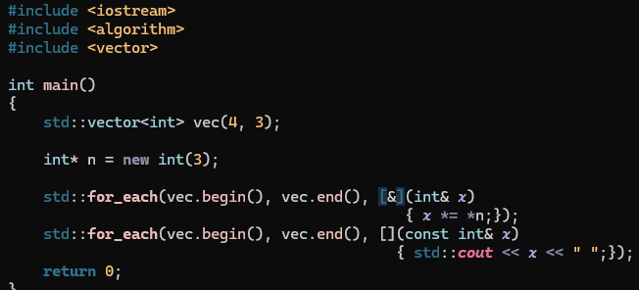
Aici il capturez pe “n” prin referentiere, apoi il folosesc prin deferentiere.
Totusi, aici capturez toate variabilele care sunt folosite prin capturare by default prin deferentiere.

